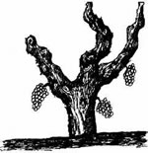 L'aubre de la camba tòrte

Dieu garda aquel que l'a plantat
l'aubre de la camba tòrta,
Que sens aquel ieu seriái mòrt,
l'aiga m'auriá poirit lo còrs.
Al prèp de ieu me val melhor
una cantina qu'una filha,
Una cantina la beuriái
apuèi ma mia t'aimariái.
Ma maire quand m'auretz perdut
me cal pas cèrcar a la glèisa.
Cal anar drèit al cabaret;
aquí benlèu me traparetz.
Cal anar drèit al cabaret;
Redde i serai coma un piquet.
Ma maire quand ieu serai mòrt,
m'enterraretz dins una cava,
Los pès virats a la paret
e lo cap jos lo robinet.

